Министерство науки и высшего образования Российской Федерации
Федеральное государственное бюджетное образовательное учреждение
высшего образования
«КУБАНСКИЙ ГОСУДАРСТВЕННЫЙ ТЕХНОЛОГИЧЕСКИЙ УНИВЕРСИТЕТ»
(ФГБОУ ВО «КубГТУ»)

Институт компьютерных систем и информационной безопасности
Кафедра информационных систем и программирования

ЛАБОРАТОРНАЯ РАБОТА №1
Дисциплина: Методы оптимизации

Работу выполнил: ______________________________________ Я.С Давков

Направление подготовки: 09.03.04 Программная инженерия

Преподаватель: ________________________________________О.Б. Попова

1 Цель работы
Цель работы: изучение принципов составления математических моделей для задач линейного программирования, получение навыков программной реализации применения данного метода на практике.
2 Задание
В лабораторной работе необходимо решить задачу линейного программирования согласно варианту графически и выполнить программную реализацию в общем виде. Отчет к лабораторной работе должен содержать:
1. Формулировку задачи.
2. Математическое решение задачи графическим методом.
3. Программную реализацию задачи в общем виде. Программная реализация должна включать помимо математического расчета графическую интерпретацию решения.
4 Выполнение работы
Мой вариант 4. Задача - "Южная алкогольная компания" импортирует смеси трех сортов виски — ирландского, шотландского и канадского. Смешивают их согласно рецептам, устанавливающим максимум или минимум процентного содержания ирландского и канадского виски в каждой смеси, как показано в первой таблице. Запасы трех основных видов виски и их стоимость показаны ниже во второй таблице. Какова максимальная прибыль в день?
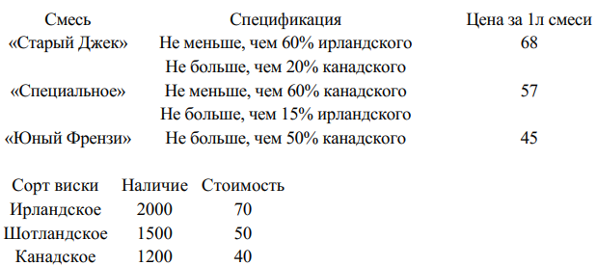

«Юный Френзи» можно убрать из расчета – он не может принести прибыль.
Шаг 1. Определение переменных
По условию компания производит 3 смеси виски.
Введём переменные:
$x_{1}$​ - «Старый Джек»
$x_{2}$​ - «Специальное»
$x_{3}$​ - «Юный Френзи»

Шаг 2. Целевая функция
Нужно максимизировать прибыль.
Цена за 1 л:
«Старый Джек» - 68
«Специальное» - 57
«Юный Френзи» - 45
Тогда целевая функция (общая выручка):
$$Z=68x_{1}+57x_{2}+45x_{3}$$

Шаг 3. Составление ограничений
Ограничения по составу смесей:
«Старый Джек» - не менее 60% ирландского, не более 20% канадского
$$S_{1}=x_{1}−I_{1}−C_{1}≥0.2x_{1}$$
«Специальное» - не менее 60% канадского, не более 15% ирландского
$$S_{2}≥0.25x_{2}$$
«Юный Френзи» - не более 50% канадского
$$C_{3}≤0.5x_{3}$$

Ограничения по запасам сырья
Ирландское виски
Максимально возможный расход:
$$I_{1}+I_{2}+I_{3}≤2000$$
$$0.6x_{1}+0.15x_{2}+0x_{3}≤2000$$
Канадское виски
$$C_{1}+C_{2}+C_{3}≤1200$$
$$0.2x_{1}+0.6x_{2}+0.5x_{3}≤1200$$
Шотландское виски
Оставшаяся часть смеси:
$$S_{1}≥0.2x_{1},S_{2}≥0.25x_{2},S_{3}≤x_{3}$$
$$0.2x_{1}+0.25x_{2}+x_{3}≤1500$$

Прибыль с 1л. «Старого Джека»
$$68 -(0.60×70 + 0.20×40 + 0.20×50 = 42+8+10) = 8$$

Прибыль с 1л. «Специального»
$57 - (0.15×70 + 0.60×40 + 0.25×50 = 10.5+24+12.5)$ = 10

Математическая модель
Максимизировать:
$$Z=8x_{1}+10x_{2}$$
При ограничениях:
$$0.6x_{1}+0.15x_{2}≤2000(ирландское)$$
$$0.2x_{1}+0.6x_{2}+0.5x_{3}≤1200(канадское)$$
$$0.2x_{1}+0.25x_{2}+x_{3}≤1500(шотландское)$$
$$x_{1}≥0,x_{2}≥0,x_{3}≥0$$

Построим график для x1, x2, x3 не дает прибыли
Тогда система ограничений для графика:
$$0.6x_{1}+0.15x_{2}≤2000$$
$$0.2x_{1}+0.6x_{2}≤1200$$
$$0.2x_{1}+0.25x_{2}≤1500$$
$$x_{1}≥0,x_{2}≥0$$
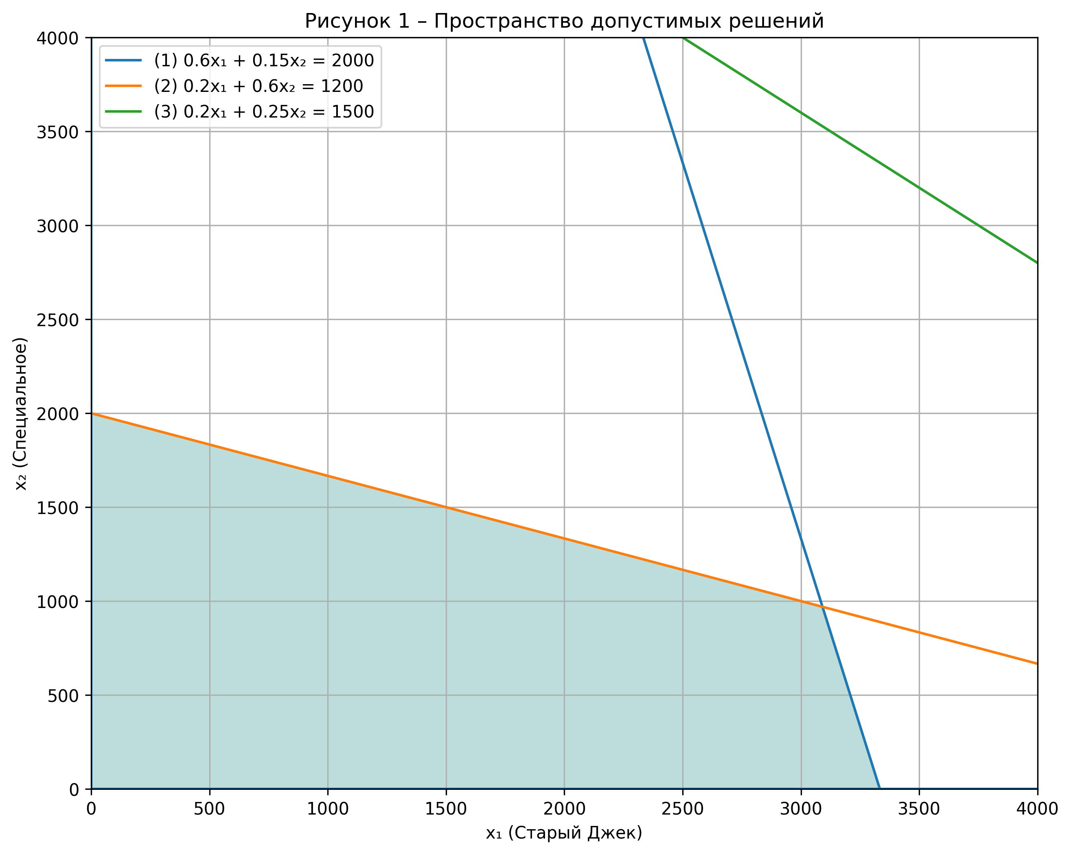
Рисунок 1 – Построение пространства допустимых решений

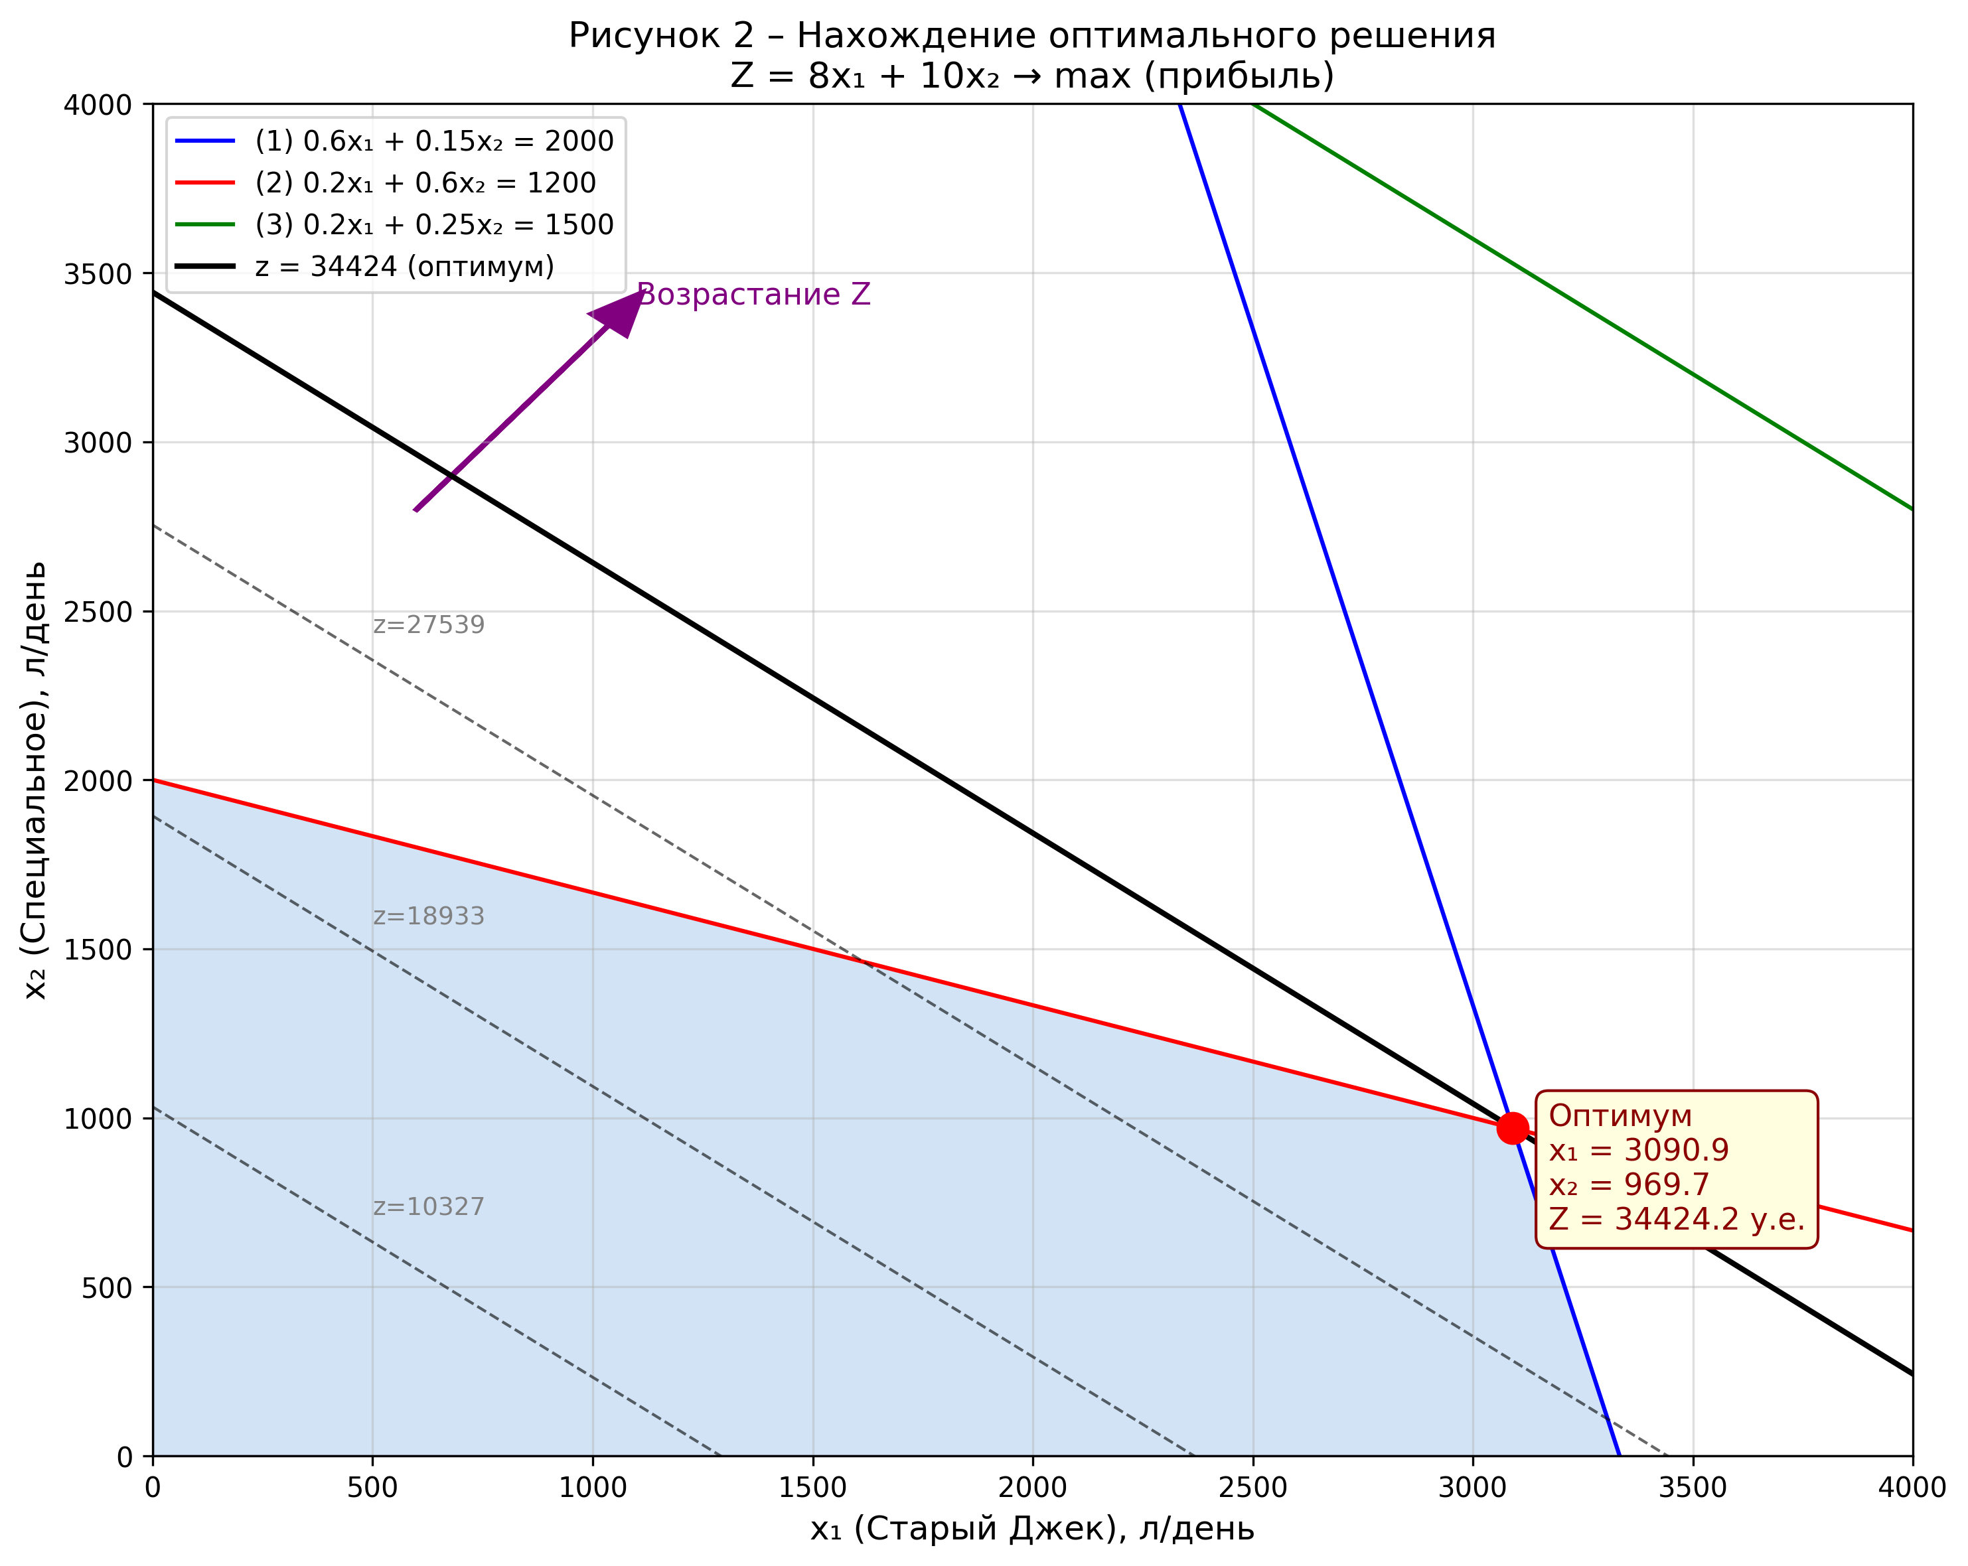
Рисунок 2 – Нахождение оптимального решения

Ответ: Максимальная прибыль - 34 424/день

Напишем программную реализацию
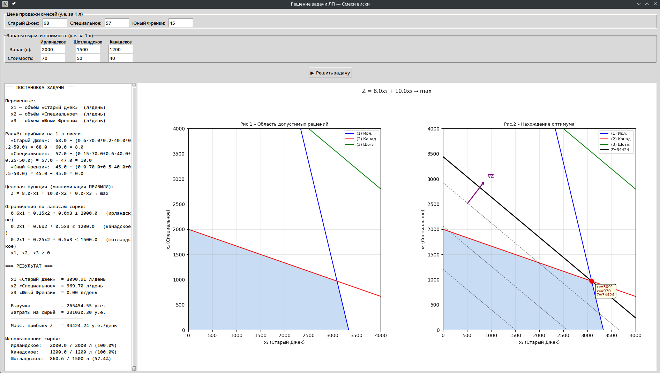
Рисунок 3 – интерфейс программы
Листинг основного модуля программы:
import tkinter as tk
from tkinter import ttk, scrolledtext
import numpy as np
from scipy.optimize import linprog
import matplotlib
matplotlib.use("TkAgg")
import matplotlib.pyplot as plt
from matplotlib.backends.backend_tkagg import FigureCanvasTkAgg

class WhiskeyLPApp:
def __init__(self, root):
self.root = root
self.root.title("Решение задачи ЛП — Смеси виски")
self.root.geometry("1100x800")

mix_frame = ttk.LabelFrame(root, text="Цена продажи смесей (у.е. за 1 л)")
mix_frame.pack(fill="x", padx=10, pady=5)

self.price1 = tk.DoubleVar(value=68)
self.price2 = tk.DoubleVar(value=57)
self.price3 = tk.DoubleVar(value=45)

ttk.Label(mix_frame, text="Старый Джек:").grid(row=0, column=0, padx=8, pady=4)
ttk.Entry(mix_frame, textvariable=self.price1, width=8).grid(row=0, column=1)
ttk.Label(mix_frame, text="Специальное:").grid(row=0, column=2, padx=8)
ttk.Entry(mix_frame, textvariable=self.price2, width=8).grid(row=0, column=3)
ttk.Label(mix_frame, text="Юный Френзи:").grid(row=0, column=4, padx=8)
ttk.Entry(mix_frame, textvariable=self.price3, width=8).grid(row=0, column=5)

raw_frame = ttk.LabelFrame(root, text="Запасы сырья и стоимость (у.е. за 1 л)")
raw_frame.pack(fill="x", padx=10, pady=5)

self.irish_vol = tk.DoubleVar(value=2000)
self.scotch_vol = tk.DoubleVar(value=1500)
self.canadian_vol = tk.DoubleVar(value=1200)

self.irish_cost = tk.DoubleVar(value=70)
self.scotch_cost = tk.DoubleVar(value=50)
self.canadian_cost = tk.DoubleVar(value=40)

headers = ["", "Ирландское", "Шотландское", "Канадское"]
for col, h in enumerate(headers):
ttk.Label(raw_frame, text=h, font=("Arial", 9, "bold")).grid(row=0, column=col, padx=10)

ttk.Label(raw_frame, text="Запас (л):").grid(row=1, column=0, padx=8, pady=2)
ttk.Entry(raw_frame, textvariable=self.irish_vol, width=8).grid(row=1, column=1)
ttk.Entry(raw_frame, textvariable=self.scotch_vol, width=8).grid(row=1, column=2)
ttk.Entry(raw_frame, textvariable=self.canadian_vol, width=8).grid(row=1, column=3)

ttk.Label(raw_frame, text="Стоимость:").grid(row=2, column=0, padx=8, pady=2)
ttk.Entry(raw_frame, textvariable=self.irish_cost, width=8).grid(row=2, column=1)
ttk.Entry(raw_frame, textvariable=self.scotch_cost, width=8).grid(row=2, column=2)
ttk.Entry(raw_frame, textvariable=self.canadian_cost, width=8).grid(row=2, column=3)

ttk.Button(root, text="▶ Решить задачу", command=self.solve).pack(pady=8)

paned = tk.PanedWindow(root, orient=tk.HORIZONTAL)
paned.pack(fill="both", expand=True, padx=10, pady=5)

self.output = scrolledtext.ScrolledText(paned, width=45, font=("Consolas", 10))
paned.add(self.output)

self.fig_frame = ttk.Frame(paned)
paned.add(self.fig_frame)

def log(self, text=""):
self.output.insert(tk.END, text + "\n")
self.output.see(tk.END)

def solve(self):
self.output.delete(1.0, tk.END)

p1 = self.price1.get()
p2 = self.price2.get()
p3 = self.price3.get()

I = self.irish_vol.get()
S = self.scotch_vol.get()
C = self.canadian_vol.get()

ci = self.irish_cost.get()
cs = self.scotch_cost.get()
cc = self.canadian_cost.get()

irish_share = [0.60, 0.15, 0.00]
canadian_share = [0.20, 0.60, 0.50]
scotch_share = [0.20, 0.25, 0.50]

cost1 = irish_share[0]*ci + canadian_share[0]*cc + scotch_share[0]*cs
cost2 = irish_share[1]*ci + canadian_share[1]*cc + scotch_share[1]*cs
cost3 = irish_share[2]*ci + canadian_share[2]*cc + scotch_share[2]*cs

m1 = p1 - cost1
m2 = p2 - cost2
m3 = p3 - cost3

self.log("=== ПОСТАНОВКА ЗАДАЧИ ===\n")
self.log("Переменные:")
self.log(" x1 — объём «Старый Джек» (л/день)")
self.log(" x2 — объём «Специальное» (л/день)")
self.log(" x3 — объём «Юный Френзи» (л/день)\n")

self.log("Расчёт прибыли на 1 л смеси:")
self.log(f" «Старый Джек»: {p1} − ({0.60}·{ci}+{0.20}·{cc}+{0.20}·{cs}) = {p1} − {cost1:.1f} = {m1:.1f}")
self.log(f" «Специальное»: {p2} − ({0.15}·{ci}+{0.60}·{cc}+{0.25}·{cs}) = {p2} − {cost2:.1f} = {m2:.1f}")
self.log(f" «Юный Френзи»: {p3} − ({0.00}·{ci}+{0.50}·{cc}+{0.50}·{cs}) = {p3} − {cost3:.1f} = {m3:.1f}\n")

self.log("Целевая функция (максимизация ПРИБЫЛИ):")
self.log(f" Z = {m1:.1f}·x1 + {m2:.1f}·x2 + {m3:.1f}·x3 → max\n")

self.log("Ограничения по запасам сырья:")
self.log(f" {irish_share[0]}x1 + {irish_share[1]}x2 + {irish_share[2]}x3 ≤ {I} (ирландское)")
self.log(f" {canadian_share[0]}x1 + {canadian_share[1]}x2 + {canadian_share[2]}x3 ≤ {C} (канадское)")
self.log(f" {scotch_share[0]}x1 + {scotch_share[1]}x2 + {scotch_share[2]}x3 ≤ {S} (шотландское)")
self.log(" x1, x2, x3 ≥ 0\n")

c_lp = [-m1, -m2, -m3] # минимизируем -прибыль

A_ub = [
[irish_share[0], irish_share[1], irish_share[2]],
[canadian_share[0], canadian_share[1], canadian_share[2]],
[scotch_share[0], scotch_share[1], scotch_share[2]],
]
b_ub = [I, C, S]

res = linprog(c_lp, A_ub=A_ub, b_ub=b_ub, bounds=[(0, None)]*3, method="highs")

if not res.success:
self.log("❌ Решение не найдено!")
return

x1, x2, x3 = res.x
Z = m1*x1 + m2*x2 + m3*x3

revenue = p1*x1 + p2*x2 + p3*x3
raw_cost = (ci*(irish_share[0]*x1+irish_share[1]*x2+irish_share[2]*x3) +
cc*(canadian_share[0]*x1+canadian_share[1]*x2+canadian_share[2]*x3) +
cs*(scotch_share[0]*x1+scotch_share[1]*x2+scotch_share[2]*x3))

self.log("=== РЕЗУЛЬТАТ ===\n")
self.log(f" x1 «Старый Джек» = {x1:.2f} л/день")
self.log(f" x2 «Специальное» = {x2:.2f} л/день")
self.log(f" x3 «Юный Френзи» = {x3:.2f} л/день\n")
self.log(f" Выручка = {revenue:.2f} у.е.")
self.log(f" Затраты на сырьё = {raw_cost:.2f} у.е.")
self.log(f" ──────────────────────────")
self.log(f" Макс. прибыль Z = {Z:.2f} у.е./день\n")

used_i = irish_share[0]*x1 + irish_share[1]*x2 + irish_share[2]*x3
used_c = canadian_share[0]*x1 + canadian_share[1]*x2 + canadian_share[2]*x3
used_s = scotch_share[0]*x1 + scotch_share[1]*x2 + scotch_share[2]*x3
self.log("Использование сырья:")
self.log(f" Ирландское: {used_i:.1f} / {I:.0f} л ({used_i/I*100:.1f}%)")
self.log(f" Канадское: {used_c:.1f} / {C:.0f} л ({used_c/C*100:.1f}%)")
self.log(f" Шотландское: {used_s:.1f} / {S:.0f} л ({used_s/S*100:.1f}%)")

self.draw_graphs(m1, m2, I, C, S, x1, x2, Z)

def draw_graphs(self, m1, m2, I, C, S, x1_opt, x2_opt, Z_opt):
for w in self.fig_frame.winfo_children():
w.destroy()

fig, axes = plt.subplots(1, 2, figsize=(8, 4))
fig.suptitle("Z = {:.1f}x₁ + {:.1f}x₂ → max".format(m1, m2), fontsize=11)

for ax, title, show_opt in zip(axes,
["Рис.1 – Область допустимых решений",
"Рис.2 – Нахождение оптимума"],
[False, True]):

xv = np.linspace(0, 4000, 600)
yv = np.linspace(0, 4000, 600)
Xg, Yg = np.meshgrid(xv, yv)

feasible = (
(0.60*Xg + 0.15*Yg <= I) &
(0.20*Xg + 0.60*Yg <= C) &
(0.20*Xg + 0.25*Yg <= S)
)
ax.contourf(Xg, Yg, feasible.astype(float),
levels=[0.5, 1], alpha=0.3, colors=["#4a90d9"])

y1 = (I - 0.60*xv) / 0.15
y2 = (C - 0.20*xv) / 0.60
y3 = (S - 0.20*xv) / 0.25

ax.plot(xv, y1, "b-", lw=1.5, label="(1) Ирл.")
ax.plot(xv, y2, "r-", lw=1.5, label="(2) Канад.")
ax.plot(xv, y3, "g-", lw=1.5, label="(3) Шотл.")

if show_opt:
for k in [Z_opt*0.35, Z_opt*0.6, Z_opt*0.85]:
if m2 != 0:
yz = (k - m1*xv) / m2
ax.plot(xv, yz, "k--", lw=1, alpha=0.5)
if m2 != 0:
yz_opt = (Z_opt - m1*xv) / m2
ax.plot(xv, yz_opt, "k-", lw=2, label=f"Z={Z_opt:.0f}")

ax.scatter(x1_opt, x2_opt, color="red", s=80, zorder=5)
ax.text(x1_opt + 100, x2_opt - 300,
f"x₁={x1_opt:.0f}\nx₂={x2_opt:.0f}\nZ={Z_opt:.0f}",
fontsize=8, color="darkred",
bbox=dict(boxstyle="round", facecolor="lightyellow"))

norm = np.sqrt(m1**2 + m2**2)
ax.annotate("", xy=(500 + m1/norm*600, 2500 + m2/norm*600),
xytext=(500, 2500),
arrowprops=dict(arrowstyle="->", color="purple", lw=2))
ax.text(500 + m1/norm*600 + 50, 2500 + m2/norm*600 + 50,
"∇Z", color="purple", fontsize=10)

ax.set_xlim(0, 4000)
ax.set_ylim(0, 4000)
ax.set_xlabel("x₁ (Старый Джек)", fontsize=9)
ax.set_ylabel("x₂ (Специальное)", fontsize=9)
ax.set_title(title, fontsize=9)
ax.legend(fontsize=8)
ax.grid(True, alpha=0.3)

plt.tight_layout()

canvas = FigureCanvasTkAgg(fig, master=self.fig_frame)
canvas.draw()
canvas.get_tk_widget().pack(fill="both", expand=True)

if __name__ == "__main__":
root = tk.Tk()
app = WhiskeyLPApp(root)
root.mainloop()

